راهنمای ورود

به سامانه اتوماسیون تغذیه

وارد سایت دانشگاه به آدرس [https://d-maragheh.tvu.ac.ir](https://d-maragheh.tvu.ac.ir/)

شوید در قسمت منوها گزینه رزرو اینترنتی غذا را انتخاب کنید وارد اتوماسیون تغذیه خواهید شد

↓نام کاربری شماره دانشجویی می باشد

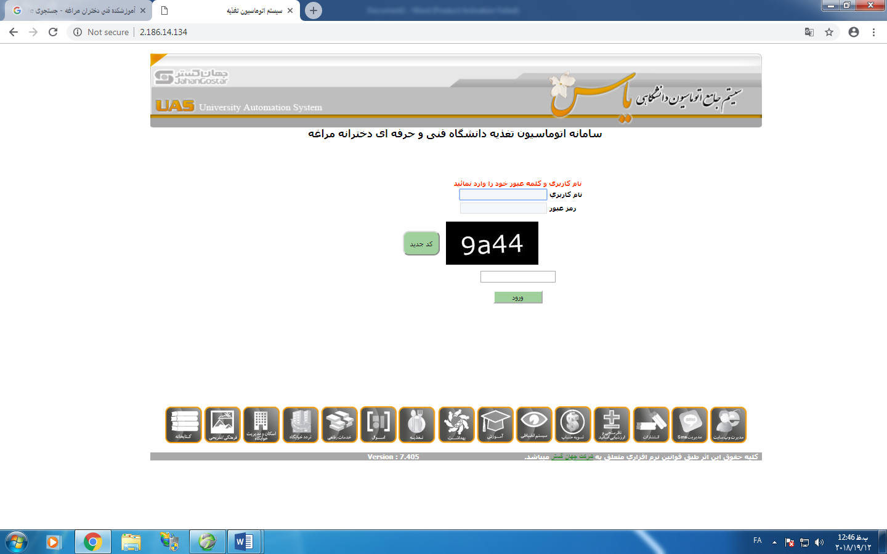

رمز عبور اینترنتی عدد 1 می باشد.

پس از ورود به سیستم می توانید

رمز ورود مربوط به خود را به دلخواه تغییر دهید.

جهت پرداخت اینترنتی وارد درگاه پرداخت الکترونیکی شوید.

↓

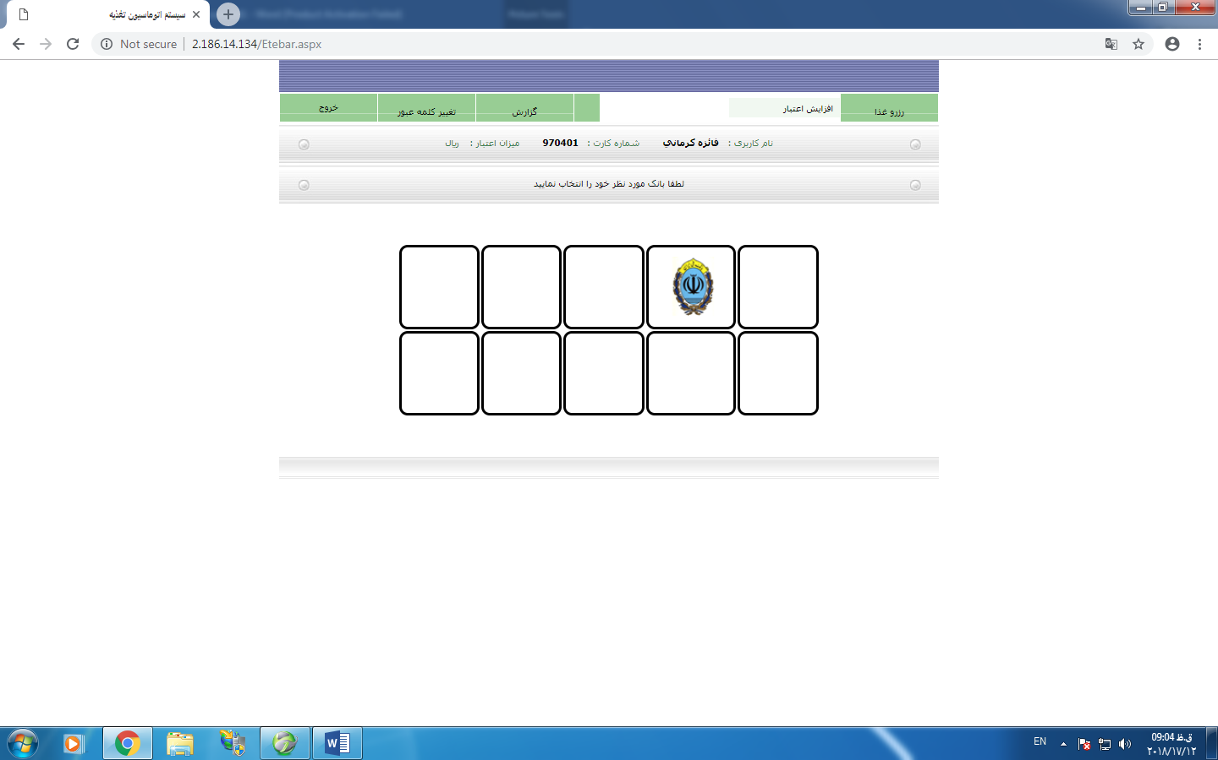

پس از انتخاب آرم بانک ،

پنجره زیر نمایان خواهد شد.

↓

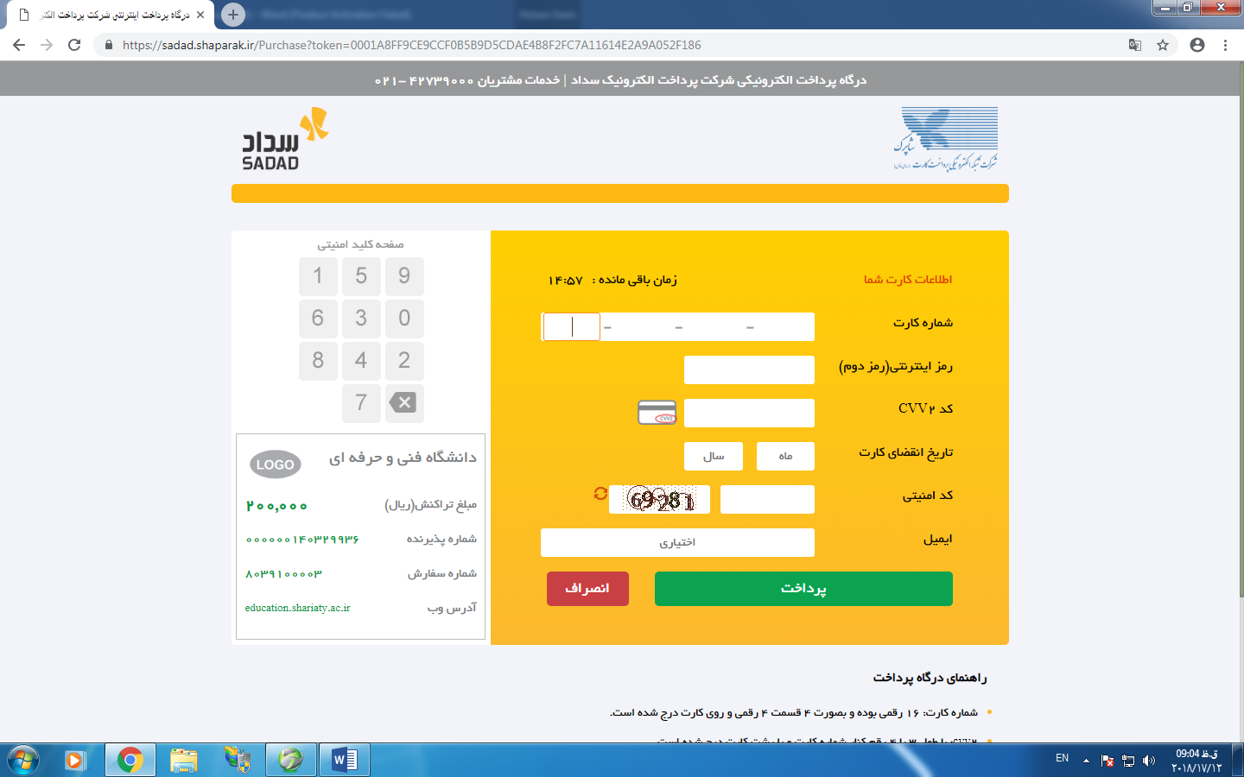

↑

در این صفحه با وارد کردن اطلاعات کارت بانکی و مبلغ مورد نظر ،

پس از تایید پرداخت می توانید

در صفحه رزرو با انتخاب روز و تاریخ

غذای مورد نظر و پس از زدن دکمه ی تأیید

ناهار خود را رزرو نمایید.

↓

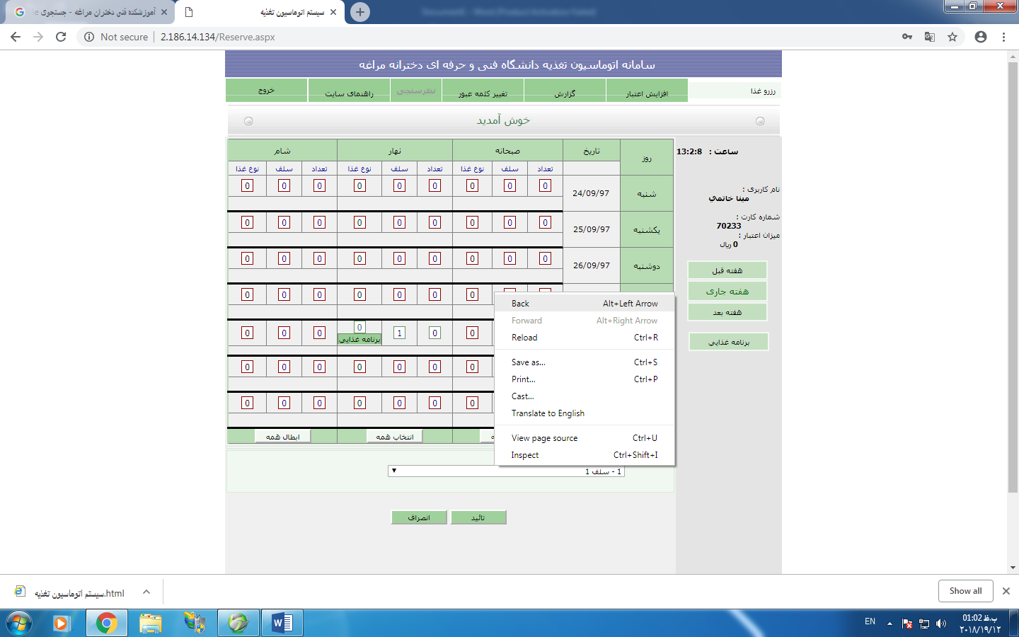

* توجه:

*پس از تأیید تعداد رزروغذا به همان میزان

از مبلغ اعتبار شما کاسته و غذا رزرو خواهد شد.

** به هیچ وجه کارت را کنار موبایل قرار ندهید، خم نکنید و نشکنید.